The Bramsboy

hoe maak je JOU smileys?

En nog veeeeeel meer!

je eerste les piano!

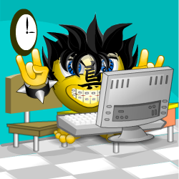en doe de de vriendentest!

En het nieuwe nieuws van the

Bramsboy

Hallo iedereen hier zitten jullie dan met de vraag hoe maak je je eigen smileys. Het is vrij simpel, je gaat op de computer en dan ga je intikken [www.smileycreator.com](http://www.smileycreator.com) . dan ga je kiezen welke lichaamsdelen dat je er aan toevoegt. Je kan de mond, de ogen, de armen , en de benen toevoegen naar keuze. Dan kan je ook nog een achtergrond en extra dingen toevoegen zoals een computer of zo

De vriendentest

Hier test je de vriendschap tussen jou en je vriend(in)

1. Spelen jullie met elkaar?
2. Maken jullie veel ruzie?
3. Vertellen jullie geheimen aan elkaar?
4. Willen jullie niks met mekaar te maken hebben
5. Wat je vriend(in) ontdekt verteld hij/zij het aan jou

Als jullie 3 keer ja geantwoord hebben zijn jullie echte beste vrienden.

Jullie maken nauwelijks ruzie. (1 keer ruzie hebben kan geen kwaad) vertel het zeker aan je vriend(in) dat je de vrienden test hebben gedaan

Nieuws the Bramsboy

 **Hieronder kun je de eerste versie zien van het Karrewietlied. Vanaf nu kun je elke week een nieuwe klas zien schitteren in de clip op vrijdagavond.**   
  
Wil jij ook graag eens met je klas in de schijnwerpers staan en zit je in het vijfde of het zesde leerjaar? Laat jullie creatieve brein dan werken en stuur een mailtje naar [karrewiet@ketnet.be](mailto:karrewiet@ketnet.be).   
  
De leukste, orgineelste en coolste inzendingen maken kans om een bezoek te krijgen van de Karrewietploeg. [Hier](http://karaoke.ketnet.be/) kan je alvast oefenen

**In een middelbare school in Ninove eten ze voortaan op donderdag vegetarisch. Ook in alle andere provinciale scholen in Oost-Vlaanderen is donderdag vanaf nu Veggie-dag. Tè veel vlees eten is namelijk niet zo heel gezond.**

En jij? Eet jij graag vegetarisch? 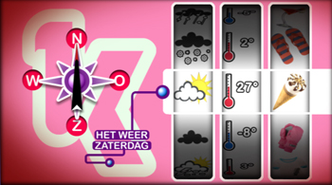

Eindelijk goed nieuws! **Zaterdag** wordt het supermooi weer! Geniet er dubbel en dik van, want net zoals vorig weekend zal het **zondag** en **maandag** alweer heel wat minder mooi weer zijn.

Games nds

[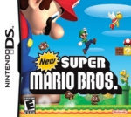](http://www.cheatcodesgalore.com/nds/games/New_Super_Mario_Bros/) super mario bros is een leuk spel doe je vijanden dood en probeer de prinses te redden!

[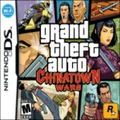](http://www.cheatcodesgalore.com/nds/games/Grand_Theft_Auto_Chinatown_Wars/) dit is grand theft auto! Vervul missies of rij heel hard op de weg

[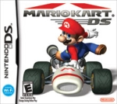](http://www.cheatcodesgalore.com/nds/games/Mario_Kart_DS/)mario kart is het spel waarin je moet racen en dan win je misschien een beker en speel je nieuwe racebanen vrij

Piano les

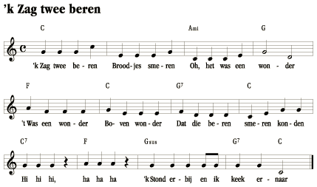

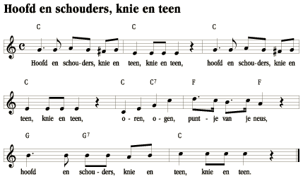

Veel succes!

De dieren

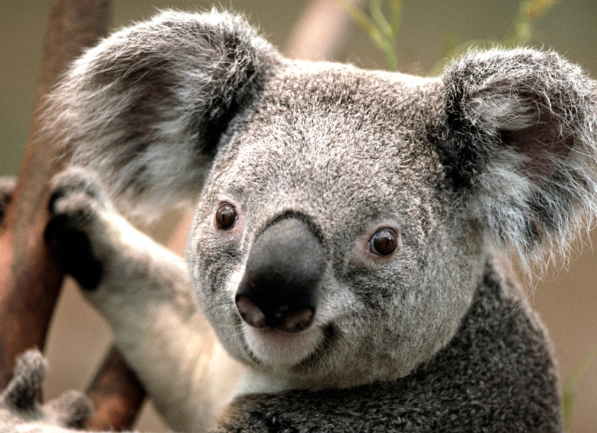de coala

